# Karta Produktu – MIKS

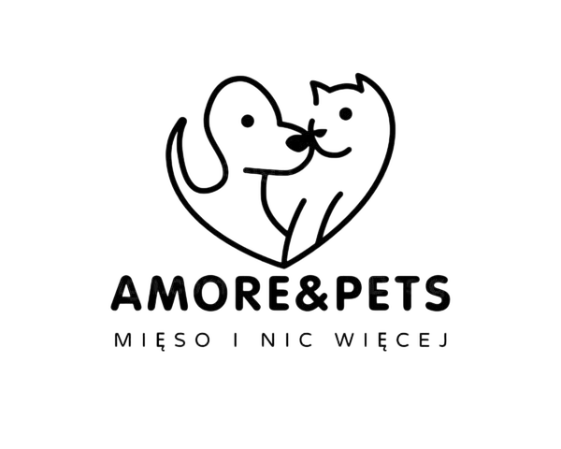

## 🐶 Produkt:

MIKS – naturalny zestaw przysmaków dla psa

## 📦 Skład zestawu:

- Płuca wołowe (50 g) – lekkostrawne, bogate w białko  
- Płuca cielęce (50 g) – delikatne, łatwe do przeżuwania  
- Jądra wołowe (50 g) – naturalne źródło witamin z grupy B i minerałów

## 🌱 Naturalność:

100% mięsa. Bez konserwantów. Bez gliceryny. Bez dodatków.

## 🦴 Zastosowanie:

Idealny jako nagroda, gryzak lub codzienna zdrowa przekąska.

## 📦 Przechowywanie:

Przechowywać w suchym miejscu, z dala od bezpośredniego światła słonecznego. Po otwarciu trzymać w szczelnie zamkniętym opakowaniu. Zużyć w ciągu 14 dni.

## 📞 Kontakt:

Amore&Pets  
ul. Krakowiaków 76, 02-255 Warszawa  
www.amorepets.pl